BAB II

TINJAUAN PUSTAKA

1. KajianTeori
2. Pembelajaran Matematika

Pembelajaran merupakan suatu proses belajar dan mengajar dengan segala interaksi yang terjadi antara guru, peserta didik dan sumber belajar. Hakikat pembelajaran adalah penggambaran atau perencanaan sebagai upaya membelajarkan peserta didik. Dari makna ini jelas terlihat bahwa pembelajaran merupakan interaksi dua arah dari seorang guru dan peserta didik, dimana keduanya komunikasi secara intens dan terarah menuju suatu target yang telah ditetapkan sebelumnya.

Matematika dalam bahasa inggris *mathematics* berasal dari perkataan latin *mathematica* yang mulanya diambil dari perkataan Yunani matematike yang berarti” *relating to learning*”. Perkataan ini berasal dari kata mathema yang berarti *knowledge, science* (pengetahuan, ilmu). Matematika menurut kamus besar bahasa Indonesia, mengartikan matematika sebagai ilmu tentang bilangan-bilangan, hubungan antara bilangan, dan prosedur operasional yang digunakan dalam penyelesaian masalah bilangan (Syukrul Hamdi, 2017). Sedangkan menurut (Abror, 2022) matematika adalah ilmu absolut atau ilmu pasti yang akan selalu berhubungan dengan kehidupan, cara berpikir dan aktivitas manusia serta akan selalu berkembang bersamaan dengan aktivitas-aktivitas tersebut.

Berdasarkan pendapat diatas, maka dapat disimpulkan bahwa matematika adalah ilmu pengetahuan yang bernalar dengan menggunakan istilah lambang atau simbol yang berhubungan dengan cara berpikir serta kehidupan dalam menyelesaikan masalah-masalah yang berkaitan dengan bilangan.

Jadi, pembelajaran matematika adalah proses pembelajaran dengan perpaduan antara dua aspek yang saling mempengaruhi yaitu aspek belajar yang dilakukan oleh siswa sebagai peserta didik dan aspek mengajar yang dilakukan oleh guru sebagai pendidik untuk mempelajari suatu materi pengetahuan yang bernalar dengan menggunakan istilah lambang atau simbol untuk menyelesaikan masalah-masalah yang berkaitan dengan bilangan.

1. Media Pembelajaran
2. Pengertian Media Pembelajaran

Media pembelajaran terdiri dari dua kata yaitu media dan pembelajaran. Media secara harfiah berarti perantara, sedangkan secara etimologi media merupakan bentuk jamak dari kata medium yang berarti pengantar atau penyampai. Adapun media menurut (Association for Education and Communication Technology) AECT adalahsemua yang bentuknyadantujuannyauntukmenyampaikaninformasimateridalam proses pembelajaran. Media juga sebagai alat bantu penunjang keberhasilan suatu pembelajaran. Media bisa berupa bahan (*software*) maupun alat (*handware*). Musfiqon (2012: 28) dalam buku (Sukmawati, 2021) mengungkapkan bahwa media pembelajaran digunakan sebagai perantara antara guru dan peserta didik dalam memahami materi pembelajaran agar efektif dan efisien. Berdasarkan pendapat diatas, media adalah alat bantu yang digunakan untuk menyampaikan informasi dalam proses pembelajaran.

Media pembelajaran merupakan alat bantu yang mempermudah penyampaian pesan pembelajaran dari pendidik kepada peserta didik. Penggunaan media pembelajaran pada saat kegiatan mengajar dapat membantu pencapaian belajar atau hasil belajar yang dilakukan oleh peserta didik. Media pembelajaran dapat diartikan sebagai segala sesuatu yang digunakan dalam menyampaikan informasi untuk mencapai tujuan pembelajaran sehingga dapat menarik perhatian, minat dan perasaan siswa. Proses penyampaian materi dengan media pembelajaran dapat mengatasi kebutuhan dan permasalahan peserta didik dalam proses pembelajaran. Media dapat membantu guru dalam proses pembelajaran.

Dari beberapa pengertian di atas dapat disimpulkan bahwa media pembelajaran adalah sebuah bahan atau alat yang digunakan pada saat proses pembelajaran dalam menyampaikan pesan baik berupa bahan (*software*) maupun alat (*handware*) yang berisi materi pembelajaran dengan tujuan terjadinya proses pembelajaran yang baik dan menyenangkan.

1. Manfaat Media Pembelajaran

Manfaatpenggunaan media pembelajaranmenurutDaryanto (2016: 5- 6) dalam(Mahmudah, 2019)mengungkapkanmanfaat media pembelajaranadalah:

1. Memperjelas pesan agar tidak terlalu verbalistis
2. Mengatasi keterbatasan ruang, waktu, tenaga dan daya indra
3. Menimbulkan gairah belajar, interaksi lebih langsung antara murid dengan sumber belajar;
4. Memungkinkan anak belajar mandiri sesuai dengan bakat dan kemampuan visual, auditori dan kinestetiknya
5. Memberi rangsangan yang sama, mempersamakan pengalaman dan menimbulkan persepsi yang sama;
6. Proses pembelajaran mengandung ilmu komponen komunikasi, guru (komunikator), bahan pembelajaran, media pembelajaran, siswa (komunikan) dan tujuan pembelajaran.

Sudjana dan Rivai (1929) dalam (Nurseto, 2011) mengemukakan manfaat media pembelajaran sebagai berikut:

1. Proses belajar mengajar lebih menarik perhatian siswa sehingga dapat menumbuhkan motivasi belajar.
2. Bahan pembelajaran akan lebih jelas maknanya sehingga dapat lebih dipahami oleh siswa dan memungkinkan menguasai dan mencapai tujuan dari pembelajaran.
3. Siswa dapat lebih banyak melakukan kegiatan belajar, seperti mengamati, melakukan, mendemonstrasi, memerankan dan lain-lain.
4. Metode mengajar lebih bervariasi, sehingga siswa tidak bosan dan guru tidak kehabisan tenaga, apabila guru mengajar di setiap mata pelajaran.

Berikut adalah manfaat dari media pembelajaran menurut (Nurrita, 2018) yaitu:

1. Manfaat media pembelajaranbagi guru

Memberikan pedoman kepada guru dalam mencapai tujuan pembelajaran sehingga mampu menjelaskan materi pembelajaran dengan urutan yang sistematis dan membantu dalam penyajian materi yang menarik untuk meningkatkan kualitas pembelajaran.

1. Manfaat media pembelajaran bagi peserta didik

Meningkatkan motivasi dan minat belajar peserta didik sehingga dapat berpikir dan menganalisis materi pelajaran yang diberikan oleh guru dengan baik dan situasi belajar yang menyenangkan serta dapat memahami materi pelajaran dengan mudah.

Media pembelajaranbergunauntuk:

1. Menumbuhkansemangatpesertadidik
2. Menimbulkan interaksi yang lebih langsung antara peserta didik dengan lingkungan sekitar
3. Dapat memungkinkan peserta didik untuk belajar masing-masing sesuai dengan kemampuan dan minatnya.
4. Fungsi Media Pembelajaran

Media pembelajaran memberikan fungsi penting dalam pendidikan. Secara umum media pembelajaran berfungsi sebagai alat bantu komunikasi dalam proses pembelajaran

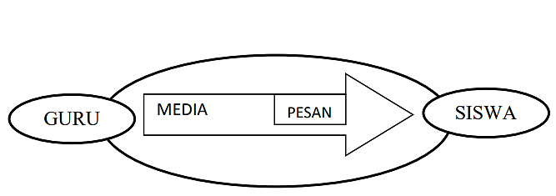

**Gambar 2. 1 Fungsi Media Dalam Proses Pembelajaran**

Sumber: (Hasan et al., 2021)

Fungsi media pembelajaran menurut Hamalik (2008:49) dalam (Indriyani, 2019) yaitu: 1) untuk mewujudkan situasi pembelajaran yang efektif, 2) untuk mencapai tujuan pembelajaran, 3) untuk mempercepat proses belajar mengajar dan membantu siswa dalam memahami materi pembelajaran, 4) untuk mempertinggi kualitas mutu pendidikan. Sedangkanmenurut(Nurrita , 2018) media pembelajaranjugamempunyaifungsiyaitu:

1. Menangkap suatu objek atau peristiwa-peristiwa tertentu, dapat diabadikan dengan foto, film atau direkam melalui video atau audio.
2. Memanipulasi keadaan atau objek tertentu, melalui media pembelajaran guru dapat menyajikan bahan pelajaran yang bersifat abstrak menjadi konkret sehingga mudah dipahami.
3. Menambah gairah dan motivasi belajar siswa, dengan penggunaan media, perhatian siswa terhadap materi pembelajaran dapat lebih meningkat.

Munadi (2010: 37-48) dalam (Hasan et al., 2021) mengungkapkan fungsi media pembelajaran secara lebih kompleks yaitu:

1. Fungsi Media pembelajaran sebagai sumber belajar, artinya media pembelajaran dapat berfungsi untuk menggantikan fungsi guru dalam proses pembelajaran.
2. Fungsi Semantik, Semantik adalah kajian tentang symbol-simbol kebahasaan dengan benda-benda yang lain selain dirinya dengan merujuk pada apa yang dimaksud. Fungsi Semantik pada media pembelajaran merupakan kemampuan media pembelajaran menambah arti atau makna dalam pembelajaran.
3. Fungsi Manipulatif, pada media pembelajaran yaitu kemampuan merekam, menyimpan, melestarikan dan merekonstruksi suatu peristiwa atau objek. Contohnya pada media pembelajaran berbasis teknologi yaitu mampu merekam sebuah gambar, suara, kemudian menyimpannya serta mendokumentasikan materi baik berupa file atau fisik.
4. Fungsi Psikologis, Fungsi psikologis dalam media pembelajaran yaitu kemampuan media pembelajaran untuk mempengaruhi kondisi mental, pikiran dan perilaku manusia. Dengan menggunakan media pembelajaran yang tepat, dapat membuat siswa lebih tertarik, fokus dan termotivasi terhadap materi ajar.
5. Fungsi Sosio-Kultural, dalam media pembelajaran yaitu kemampuan media pembelajaran dalam mengatasi hambatan sosiokultural antar peserta didik dalam berkomunikasi pada proses pembelajaran.
6. Klasifikasi Media Pembelajaran

Menurut Nana Sudjanadan Ahmad Rivaidalam(Karo-Karo&Rohani, 2018)adabeberapajenis media pembelajaran yang dapatdigunakandalam proses pembelajaran, yaitu:

1. Media grafis (dua dimensi) termasuk media visual yaitu pesan yang akan disampaikan menggunakan kata-kata, kalimat, simbol ataupun angka untuk menyampaikan gagasan dalam bentuk komunikasi visual. Media grafis juga identik dengan media yang mempunyai ukuran panjang dan lebar. Seperti gambar, foto, grafik, bagan atau diagram, poster, kartun dan komik.
2. Media tiga dimensi yaitu media yang tampilannya dapat diamati dari arah pandang mana pun dapat diamati bentuknya secara keseluruhan (volume yang terdiri dari dimensi panjang, lebar, dan tinggi). Seperti model, prototipe, bola, buah, perabotan dan diorama (sajian pemandangan dalam bentuk kecil).
3. Media proyeksi yaitu media visual yang hanya dapat digunakan dengan bantuan proyektor seperti slide dan film strips.
4. Penggunaan lingkungan sebagai media pengajaran.

Berdasarkan jenisnya menurut (Yusmiono, 2018) media di bagi ke dalam media audio, media visual dan media audio visual dapat di jelaskan sebagai berikut:

1. Media Audio, yaitu media yang berkaitan dengan indera pendengaran dan mengandalkan kemampuan suara seperti radio, alat musik dan kaset suara.
2. Media Visual, yaitu media yang berkaitan dengan indera penglihatan seperti gambar, foto, alat peraga, poster, buku dan komik.
3. Media Audiovisual, yaitu media yang menggunakan indera pendengaran dan indera penglihatan di waktu yang bersamaan, dengan kata lain media ini menampilkan suara dan gambar seperti film, video dan televisi.

Menurut Rudy Bretz (1971) dalam (Hasan et al., 2021) buku Media Pembelajaran, (2021: 87) mengidentifikasi jenis-jenis media ke dalam delapan kelompok, yaitu:

1. Media audio, yaitu media yang berkaitan dengan indera pendengaran dan mengandalkan kemampuan suara seperti radio, alat musik dan kaset suara.
2. Media cetak, merupakan media visual yang pembuatannya melalui proses pencetakan. Media ini memuat sejumlah kata, gambar atau foto dalam tata warna serta halaman putih. Sepertibukupembelajaran, majalah, danmodul.
3. Media visual diam, yaitu media visual yang berupa gambar yang dihasilkan melalui proses fotografi seperti foto dan film bingkai (slide).
4. Media visual gerak, yaitu media yang dapat menampilkan gambar atau bayangan yang dapat bergerak di layar bias seperti film bisu.
5. Media audio semi gerak, yaitu media yang menampilkan suara disertai gerakan titik secara linier dan tidak dapat menampilkan gerakan nyata secara utuh seperti rekaman suara misalnya lagu dan cerita.
6. Media visual semi gerak, yaitu media yang menampilkan gambar disertai dengan gerakan secara linear dan dapat menampilkan gerakan nyata secara utuh seperti kumpulan gambar proses metamorphosis katak.
7. Media audio visual diam, yaitu media yang menampilkan sura dan gambar diam seperti TV diam, film rangkai bersuara, halaman bersuara, buku bersuara.
8. Media audio visual gerak yaitu media yang dapat menampilkan unsur suara dan gambar yang bergerak seperti film TV, film bersuara, gambar bersuara.
9. Media Videoscribe
10. Pengertian Media *Videoscribe*

*Videoscribe* merupakan perangkat lunak yang digunakan untuk membuat video animasi dengan sangat mudah dan menarik. Perangkat ini diciptakan oleh salah satu perusahaan aplikasi sparkol pada tahun 2012 di Inggris (Hasan & Bororoh, 2019) Tahun 2013 penggunaan aplikasi *Videoscribe* sudah mencapai 100.000 lebih pengguna.

*Videoscribe* adalah *software* untuk membuat desain animasi dengan berlatar belakang warna putih seperti papan tulis, biasanya dikenal dengan nama lain yaitu “*Whiteboard Animation for Dreating Hand Draw*”(Hermawan, 2021). *Videoscribe* merupakan perangkat berlatar putih yang digunakan untuk mendesain sebuah animasi dan dikembangkan menjadi media pembelajaran sehingga mempermudah siswa dalam memahami materi pelajaran serta mampu menciptakan pembelajaran yang lebih menarik.

*Videoscribe* dapat dimanfaatkan dalam pembelajaran sebagai sebuah media pembelajaran video animasi yang tersusun dari rangkaian gambar yang disusun menjadi sebuah video utuh. Karakteristik *Videoscribe* dapat memadukan gambar, suara, dan desain yang mampu menarik dan dapat meningkatkan motivasi belajar siswa dan memahami materi yang ada dalam video. *Videoscribe* merupakan media yang dianggap relevan dalam pembelajaran dan dapat digunakan untuk meningkatkan proses berpikir dan dapat meningkatkan pemahaman konsep siswa, sehingga dapat digunakan dalam proses pembelajaran.

Berdasarkan pendapat diatas disimpulkan *Videoscribe* adalah media pembelajaran yang berbentuk animasi tulisan yang dapat digabungkan dengan teks, atau audio yang dapat membuat proses pembelajaran lebih mudah dipahami dan menarik.

1. KelebihandanKekurangan*Videoscribe*

Kelebihandari*Videoscribe*menurut(Afifah&Hidayat, 2018)adalahsebagaiberikut:

1. Dapatmenggabungkanbeberapaunsur media sepertiteks, audio, maupungambardalamsatu media.
2. Memberikan stimulus yang baik kepada siswa.
3. Memusatkan perhatian siswa pada saat kegiatan belajar mengajar sehingga pesan dapat tersampaikan dengan lebih efektif.
4. Mudah disebarluaskan kepada siapa saja karena dibuat dalam bentuk file serta dapat dibagikan ke media sosial.
5. Video ini dapat diulang kembali secara mandiri oleh siswa untuk memperjelas pemahaman siswa pada materi pembelajaran.

Sedangkan menurut (Manzilina et al., 2020b) kelebihan dari *VidoeScribe* yaitu materi yang diberikan oleh guru akan lebih mudah dipahami oleh siswa sehingga motivasi siswa akan lebih dapat ditingkatkan dalam mempelajari materi yang diberikan guru.

Kekurangan dari *Videoscribe* menurut (Saman, 2018) sebagai berikut:

1. Aplikasi *Videoscribe* tidak bisa digunakan secara full offline, sehingga apabila ingin menggunakan aplikasi tersebut harus terkoneksi pada layanan internet.
2. Ukuran *file* yang dihasilkan terlalu besar sehingga memungkinkan akan sedikit melambat jika dijalankan pada laptop dengan spesifikasi minimum.
3. Penggunaan aplikasi *Videoscribe* terbagi atas dua versi yaitu versi trial hanya berlaku 7 hari dan selanjutnya harus beralih ke versi pro yang sifatnya berbayar.
4. Manfaat Media *Videoscribe*

Media pembelajaran yang dapatdigunakan guru dalam proses pembelajaranadalah media *Videoscribe.*Manfaat*Videoscribe*dalampembelajaranmenurut(Nurrita, 2018)yaitu:

1. Proses belajar mengajar menjadi mudah dan menarik sehingga siswa dapat mengerti dan memahami pelajaran dengan mudah
2. Mampu menyajikan pembelajaran menjadi menarik dan menyenangkan.
3. Meningkatkan motivasi belajar siswa karena perhatian siswa terhadap pelajaran dapat meningkat
4. Alat presentasi guru dan siswa dalam berdemonstrasi pengetahuannya di kelas.
5. Media untuk menunjang pembelajaran jarak jauh.
6. Langkah-langkah*Videoscribe*

Pembuatan *VidoeScribe* menurut (Munandar, 2018) dapat dilakukan dengan Langkah-langkah sebagai berikut:

1. Download aplikasi *Videoscribe* pada laman <https://www.videoscribe.co/en/download/>maka akan muncul tampilan dan otomatis akan mendownload *software*. Setelah proses download selesai.

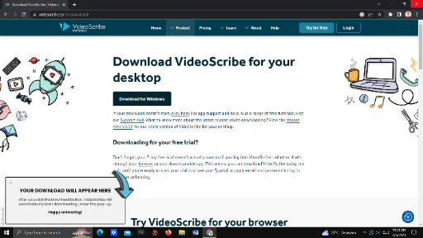

**Gambar 2.2Tampilan Website Aplikasi**

1. Instal*software*sepertimenginstal*software*lainpadaumumnya.

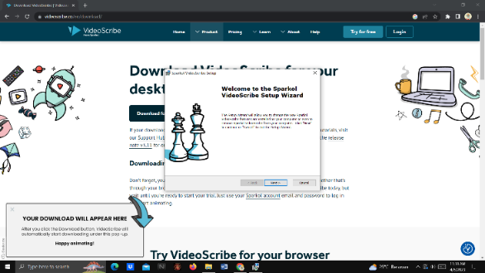

**Gambar 2.3Tampilan Download Aplikasi**

1. Tampilan awal pembuka pada aplikasi *Videoscribe* sebagai berikut:

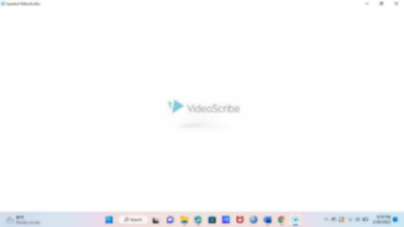

**Gambar 2.4Tampilanawalpembukaaplikasi**

1. Setelah itu akan muncul tampilan seperti tampilan berikut ini:

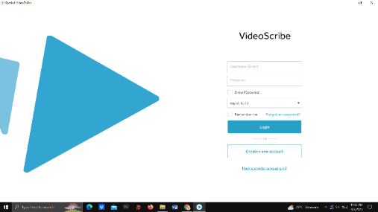

**Gambar 2.5Tampilan Login**

1. Setelah itu, kita harus mendaftar terlebih dahulu, berikut adalah tampilannya.

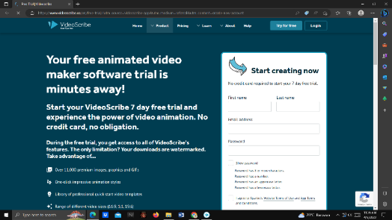

**Gambar 2.6TampilanDaftarAplikasi**

1. Tampilanketikahalamanmasihkosong

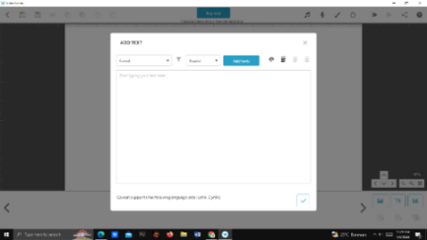

**Gambar 2.7TampilanHalamanKosong**

1. Tampilan ketika test dimasukkan pada media *Videoscribe*

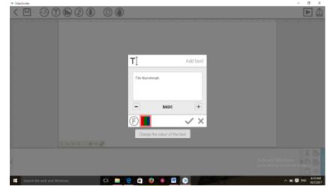

**Gambar 2. 8 Tampilan tes dimasukan pada media**

1. Tampilan layar ketika gambar/animasi dimasukkan pada media *Videoscribe*

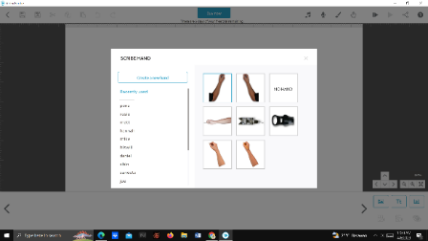

**Gambar 2. 9 Tampilan Animasi Dimasukkan Pada Media**

1. Tampilan layar ketika rekaman suara dimasukkan pada media *Videoscribe*

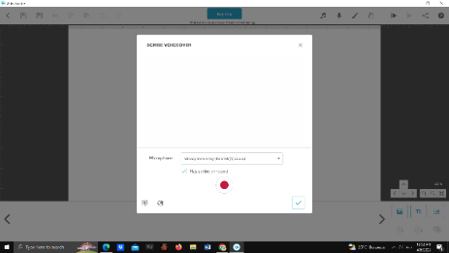

**Gambar 2.10TampilanRekamanSuaraDimasukan**

1. Tampilanakhirketika video sudahselesaidisimpan

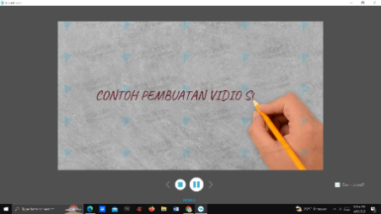

**Gambar 2.11TampilanAkhir Video Selesai**

1. Materi Pelajaran
2. DefinisiBangunRuangSisiDatar

Bangun ruang sisi datar merupakan suatu bangun tiga dimensi yang mempunyai volume dengan selimut penyusunnya adalah bidang datar yang lurus. Contoh dari bangun ruang sisi datar adalah balok dan kubus. Berikutadalahpenjelasandaribalokdankubus:

1. Balok

Balok merupakan bangun ruang sisi datar yang dibatasi oleh tiga buah persegi panjang saling berhadapan dan memiliki ukuran sisi yang berbeda.

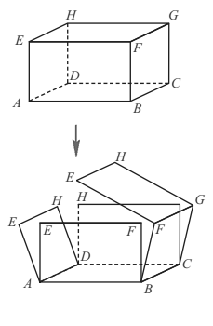

**Gambar 2.12Balok**

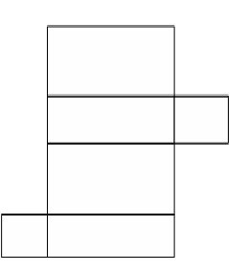

**Gambar 2. 13 Jaring-jaring Balok**

Berikut adalah unsur-unsur pada balok:

1. Sisi berjumlah 6 yang berhadapan sama besar
2. Rusuk berjumlah 12 yaitu AB, BC, CD, DA, AE, EF, FB, CG, DH, GH, FG, EH.
3. Titiksudutberjumlah 8 yaitu A, B, C, D, E, F, G, H.
4. Diagonal bidangberjumlah 4 yaitu AF, EB, EG, FH.
5. Diagonal ruangberjumlah 4 yaitu AG, BH, CE, DF.
6. Bidang diagonal berjumlah 2 yaitu ABGH dan CDEF.

Luas alas balok

$$L=p×l$$

Kelilingbalok

$$K=4\left(p+l+t\right)$$

Luas permukaan balok

$$L=\left(2×luasalas\right)+(kelilingalas×tinggi)$$

$$L=\left(2×p×l\right)+(2(p+l)×t)$$

$$L=2pl+2pt+2lt$$

$$L=2(pl+pt+lt)$$

Volume balok

$$V=luas alas×tinggi$$

$$V=(p×l)×t$$

$$V=p×l×t$$

Keterangan:

$L:Luas$ $l:lebar$

$K:keliling$ $V:Volume$

$p:panjang$ $t:tinggi$

Contoh:

1. Nindy membuat kerangka berbentuk balok yang terbuat dari alumunium dengan ukuran $60 cm×50cm×70cm$. Jika harga $1$ meter alumunium $Rp. 35.000,00$ maka biaya yang diperlukan untuk membeli alumunium adalah?

|  |  |
| --- | --- |
| Diketahui: | $$p=60 cm$$ $$l=50 cm$$ $$t=70 cm$$ Harga $1$ alumunium $Rp. 35.000,00$ |
| Ditanya: | Berapakah biaya yang diperlukan untuk membeli alumunium? |
| Penyelesaian: | $$K=4(p+l+t)$$ $$K=4(60 cm+50 cm+70 cm)$$ $$K=4(180 cm)$$ $$K=720 cm=\frac{720}{1000}=7,2 m$$ |
| Karena biaya $1 meter$ alumunium adalah $Rp.35.000,00$ maka harga $7,2 m$ alumunium adalah $$7,2 m×Rp.35.000,00=Rp. 252.000,00$$ Jadi, biaya yang diperlukan untuk biaya membeli alumunium adalah $Rp. 252.000,00$ | |

1. Fadil ingin memelihara ikan hias, di rumahnya terdapat aquarium berbentuk balok. Aquarium tersebut dapat menampung air sebanyak $120.000 cm^{3}$. Jika aquarium memiliki panjang $80 cm,$ lebar $30 cm$, maka berapakah tinggi dari aquarium?

Penyelesain:

Diketahui: $V=120.000 cm^{3};p=80 cm ;l=30 cm$

$$V=p×l×t$$

$$120.000 cm^{3}=80cm×30 cm×t$$

$$120.000 cm^{3}=2.400 cm^{2}×t$$

$$\frac{120.000 cm^{3}}{2.400 cm^{2}}=t$$

$$50 cm=t$$

Jadi, tinggi aquarium yang dimiliki Fadil adalah $5 cm$.

1. Kubus

Kubus merupakan bangun ruang sisi datar yang dibatasi oleh enam buah persegi yang sama besar.

|  |  |
| --- | --- |
|  |  |
| **Gambar 2. 14Kubus** | **Gambar 2. 15Jaring-jaringKubus** |

Berikutadalahunsur-unsurpadakubus:

1. Sisiberjumlah 6 yang samabesaryaitu ABCD, ABEF, BCFG, ADEH, DCGH, EFGH.
2. Rusukberjumlah 12 yang samapanjangyaitu AB, AD, AE, BC, BF, CD, CG, DH, EF, EH, HG, FG.
3. Titiksudutberjumlah 8 yaitu A, B, C, D, E, F, G, H.
4. Diagonal bidangberjumlah 4 yaitu AF, EB, EG, FH.
5. Diagonal ruangberjumlah 4 yaitu AG, BH, CE, DF.
6. Bidang diagonal berjumlah 2 yaitu ABGH, CDEF.

Luas alas kubus

$$L=s×s$$

Kelilingkubus

$$K=12s$$

Luas permukaan kubus

$$L=\left(2×luasalas\right)+(kelilingalas×tinggi)$$

$$L=\left(2×s×s\right)+(4s×s)$$

$$L=2s^{2}×4s^{2}$$

$$L=6s^{2}$$

Volume kubus

$$V=luas alas×tinggi$$

$$V=(s^{2})×s$$

$$V=s^{3}$$

Keterangan:

$L:Luas$ $l:lebar$

$K:keliling$ $V:Volume$

$p:panjang$ $t:tinggi$

Contoh:

1. Sebuahkubusmempunyailuasbidang diagonal $64\sqrt{2} cm.$ Tentukanlah luas permukaan kubus!

Penyelesaian:

Kita misalkanbahwapanjangkubusadalah $f cm$, jadi luas bidang diagonal kubus yaitu:

luas bidang diagonal kubus $=s×s$

$$64\sqrt{2}=f\sqrt{2}×f$$

$$64=\frac{f^{2}\sqrt{2}}{\sqrt{2}}$$

$$64=f^{2}$$

$$\sqrt{64}=\sqrt{f^{2}}$$

$$8 cm=f$$

Maka diketahui bahwa panjang sisi kubus adalah $8 cm$. Sehingga:

$$L=6s^{2}$$

$$L={6(8)}^{2}$$

$$L=6×64$$

$$L=384 cm^{2}$$

Jadi, luaspermukaankubustersebutadalah $384 cm^{2}$

1. Syaqila mempunyai sebuah kubus yang salah satu pojok nya terpotong seperti pada gambar di bawah ini:

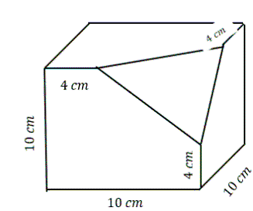

Berapakah volume kubussetelahdipotong?

|  |  |
| --- | --- |
| Diketahui | $$: s=10 cm$$ |
| Ditanya | : Volume kubussetelahdipotong? |
| Penyelesaian | : |
| $$V_{Kubus}=s^{3}={10}^{3}=1000$$ Bangun yang terpotong membentuk sebuah limas segitiga dengan rusuk tinggi yang tegak lurus dengan sisi alas. $$V_{Limas}=\frac{1}{3}×Luas alas×Tinggi$$ $$V_{Limas}=\frac{1}{3}×\left(\frac{1}{2}×6cm×6cm\right)×6cm$$ $$V_{Limas}=\frac{1}{3}×18cm^{2}×6cm$$ $$V_{Limas}=\frac{1}{3}×108 cm^{3}$$ $$V_{Limas}=36 cm^{3}$$ Maka:  Volume kubussetelahdipotongadalah $$V_{Kubus}-V_{Limas}=1000 cm^{3}-36 cm^{3}$$ $$V_{Kubus}-V_{Limas}=964 cm^{3}$$ | |

1. KerangkaBerpikir

Media pembelajaran berfungsi sebagai alat bantu dalam proses belajar karena akan membantu peserta didik dalam memahami materi pembelajaran secara efektif dan efisien. Tetapi, pemanfaatan media pembelajaran masih kurang maksimal khususnya pada pelajaran matematika yang di lakukan di MTS. Zending Islam Indonesia. Hal ini yang menjadi landasan peneliti ingin mengembangkan media pembelajaran matematika dengan menggunakan *softwareVideoscribe*. Dengan adanya media pembelajaran menggunakan *Videoscribe* akan memudahkan guru dalam menyampaikan informasi yang ingin disampaikan dalam proses pembelajaran serta mendorong peserta didik aktif dalam proses pembelajaran serta dapat belajar secara mandiri untuk meningkatkan pemahaman terhadap materi yang diberikan agar tujuan dari pembelajaran dapat tercapai. Aplikasi *Videoscribe* merupakan aplikasi media pembelajaran berupa video animasi yang memiliki fitur beragam serta dapat disesuaikan dengan kebutuhan. Sehingga pembelajaran akan lebih menarik, pemahaman materi lebih mudah dipahami serta dapat meningkatkan minat dan hasil belajar siswa terhadap pelajaran matematika.

Berdasarkan pemaparan diatas dapat disimpulkan dengan kerangka berfikir sebagai berikut:

Bagan kerangka berpikir

Berdasarkan bagan diatas, dapat disimpulkan bahwa tahapan yang dilakukan dalam penelitian pengembangan ini sebagai berikut: tahapan awal pada penelitian ini yaitu analisis, peneliti menganalisis pendidik dan peserta didik karena lebih menganalisis kebutuhan, kurikulum dan materi yang akan diajarkan, tahapan kedua adalah merancang media dan merancang instrument penilaian dengan menyesuaikan hasil analisis pada tahapan pertama, selanjutnya pada tahapan ketiga mengembangkan media pembelajaran dengan melakukan validasi terhadap media dan validasi terhadap materi, setelah tahapan validasi dapat dikatakan valid maka media tersebut akan uji keefektifan dan uji kemenarikan terhadap media pembelajaran yang telah dirancang atau dibuat dengan menggunakan *Videoscribe.*

1. KajianPenelitianRelevan

Penelitian ini relevan dengan penelitian terlebih dahulu, penelitian yang berkaitan dengan penelitian ini dapat dilihat dari berbagai kajian pustaka dibawah ini:

1. Ira Yolanda (2022) dengan judul “Pengembangan Media Pembelajaran Matematika Menggunakan Sparkol *Videoscribe* Pada Materi Persamaan Garis Lurus Kelas VIII Di SMP Negeri 5 Pekanbaru”. Dari penelitian ini diperoleh kesimpulan bahwa rata-rata persentase kevalidan media pembelajaran matematika menggunakan *sparkolVideoscribe* sebesar 86,16% dengan kategori sangat valid pada materi Persamaan Garis Lurus Kelas VIII di SMP Negeri 5 Pekanbaru.
2. Alifiah dan Utami (2022) dalam bentuk jurnal dengan judul “Mengembangkan Media Pembelajaran Matematika Berbasis *Videoscribe* Untuk Meningkatkan Hasil Belajar Siswa Kelas VIII SMP”. Dari penelitian ini diperoleh kesimpulan bahwa kelayakan media diperoleh dari validasi ahli materi sebesar 90%, ahli media sebesar 87,5% dan ahli pembelajaran sebesar 92,5%, rata-rata hasil belajar kelas eksperimen lebih tinggi dari kelas kontrol. Kemampuan belajar siswa mencapai 80% yang menunjukkan bahwa hasil belajar siswa mengalami peningkatan. Rata-rata angket siswa sebesar 83,25% menunjukkan hasil yang positif. Sehingga media pembelajaran matematika berbasis *Videoscribe* layak, efisien, dan efektif dalam meningkatkan hasil belajar siswa.
3. Rosyita dan Tsurayya (2021) dalam bentuk jurnal dengan judul “Pengembangan Video Pembelajaran Matematika Materi Peluang Berbasis *Sparkol Videoscribe* untuk Meningkatkan Kemampuan Pemahaman Konsep Matematika Siswa Kelas VIII SMP/MTs”. Dari penelitian ini diperoleh kesimpulan bahwa hasil nilai persentase keseluruhan pada validasi ahli materi yaitu 93% dan memiliki kategori “sangat baik” serta nilai persentase keseluruhan pada validasi ahli media ialah 88% dengan kategori “baik. Hal tersebut menunjukkan bahwa video pembelajaran efektif dan layak diterapkan. Penelitian ini juga menunjukkan bahwa video pembelajaran dapat meningkatkan pemahaman konsep siswa ditinjau dari N-Gain yang didapat yaitu sebesar 0,74 dengan kriteria “tinggi”. Nilai N-Gain tersebut menunjukkan efektivitas dari video pembelajaran tersebut.
4. Hermawan (2021) dalam bentuk jurnal dengan judul “Analisis Respon Siswa Terhadap Pengembangan Media Pembelajaran *Videoscribe* Berpendekatan STEM Materi Termodinamika”. Dari penelitian ini diperoleh kesimpulan bahwa Penggunaan media pembelajaran *Videoscribe* untuk penilaian kemenarikan dan menyenangkan serta kesesuaian pembelajaran yang diinginkan oleh siswa mendapatkan nilai persentase sebesar 81,6% dan 84,6% dengan kategori penilaian sangat baik. Sedangkan tampilan video pada pengembangan media pembelajaran mendapatkan penilaian respon siswa dengan kategori sangat baik dengan nilai persentase 81,6%, sedangkan pada tampilan audio mendapatkan kategori baik dengan persentase 63,2%, angket respon siswa mendapatkan rata-rata persentase sebesar 77,2% maka media termasuk kedalam kriteria baik, hal ini menjadikan media pembelajaran *Videoscribe* berpendekatan STEM dapat digunakan sebagai salah satu media pembelajaran di kelas.
5. Manzalina, Listiawati dan Wijayanti (2020) dalam bentuk jurnal dengan judul “Pengembangan Media *Videoscribe* Pada Materi Sistem Persamaan Linier Dua VariabeL (SPLDV)”. Dari penelitian ini diperoleh kesimpulan bahwa media *Videoscribe* dari ahli materi dengan skor sebesar 4,833 dikategorikan dengan sangat layak, penilaian ahli media dengan rata-rata 4,058 kriteria layak. Sehingga media *Videoscribe* yang dikembangkan berada pada kategori sangat layak serta valid dan sehingga media pembelajaran *Videoscribe* tersebut dapat digunakan di kelas.

Berdasarkan penelitian relevan diatas, mempunyai karakter penelitian yang berbeda dengan penelitian yang akan saya lakukan yaitu dari segi lokasi sekolah, materi pembelajaran, fokus penelitian, variabel dan tahapan pengembangan yang digunakan.

Dalam penelitian ini lebih memfokuskan pada pengembangan media pembelajaran matematika menggunakan *Videoscribe* pada materi bangun ruang sisi datar khususnya pada materi balok dan kubus dengan pengujian produk hanya meliputi kelayakan, kemenarikan serta keefektifan produk.